1. sAbdel Arancibia Rafael Caparó Econometr ́ıa Financiera Abril, 2020 1 / 5

Econometría ́ıa Financiera

Sesión 1:

Modelos estacionarios ARMA para modelar el retorno financiero

Abdel Arancibia† Rafael Capar ́o‡

†UNIVERSIDAD NACIONAL DE INGENIER ́IA ‡UNIVERSITÉ DE STRASBOURG

Abril, 2020

́Indice

1. Evaluación: Preguntas nivel básico, SESI ́ON 1

2. Evaluación: Preguntas nivel intermedio, SESI ́ON 1

3. Evaluación: Preguntas nivel avanzado, SESI ́ON 1

Abdel Arancibia Rafael Caparó Econometr ́ıa Financiera Abril, 2020 2 / 5

Evaluación de la sesión 1

Para los siguientes ejercicios usted puede utilizar las fechas de inicio y final que considere de acuerdo al análisis que va a plantear:

Pregunta 1, nivel básico, sesión 1, Econometrıa Financiera

Descargar y graficar los precios Open, High, Low y Close de la acción (stock) de la acción de MICROSOFT, analice. Ayuda: El nombre financiero (ticker) de la acción de MICROSOFT es MSFT.

**DESCARGAR**

**install.packages("tseries")**

library(tseries)

#descarga base de datos de series de tiempo del precio de la acción de microsoft en yahoo finance

microsoft=get.hist.quote(instrument = "MSFT")

**OTRA FORMA**

**install.packages(“quantmod”)**

library ("quantmod")

# descarga base de datos de yahoo con el paquete " quantmod"

* getSymbols('MSFT',src='yahoo')
* setDefaults(getSymbols,src='yahoo')
* getSymbols.yahoo('MSFT',env=globalenv(),return.class ='xts' )

gráfico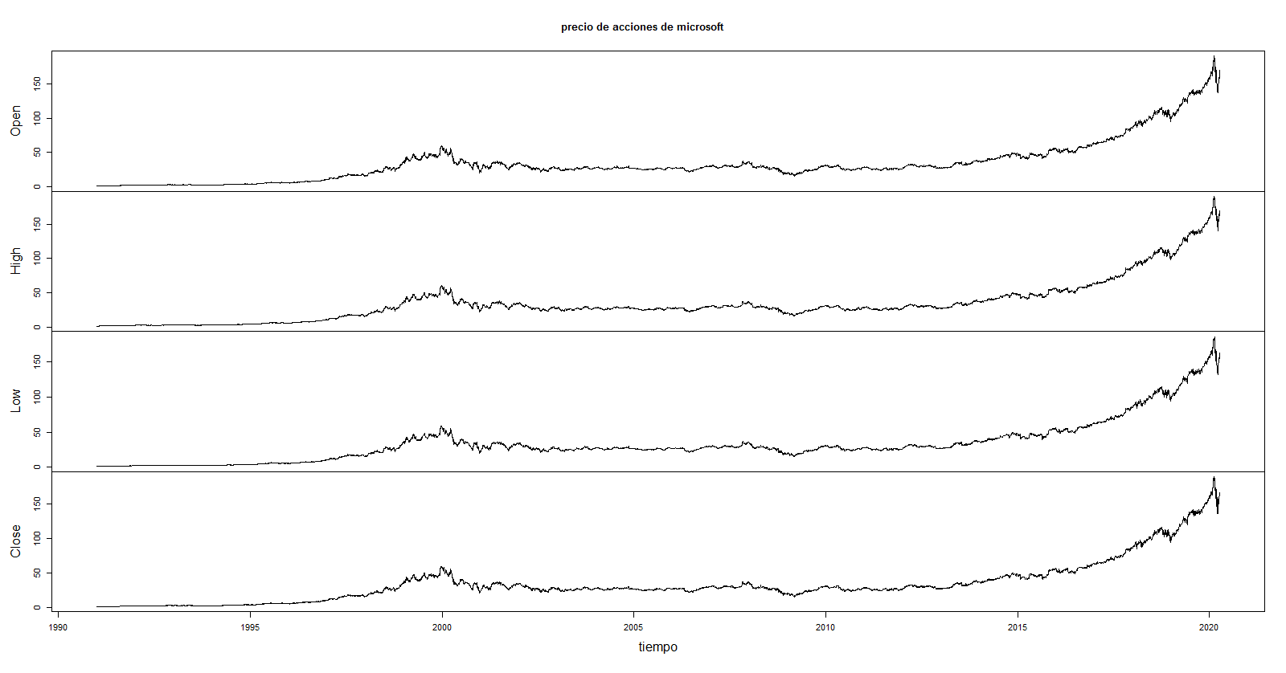

plot(microsoft,main="precio de acciones de microsoft",xlab="tiempo",sub="fuente yahoo finance")

Pregunta 2, nivel básico, sesión 1, Econometría F

Descargar y graficar los precios Open, High, Low y Close de la accion (stock) de la accíon de TESLA, extraer y separar solo el precio Close, presentar en dos graficos separados, a la izquierda los cuatro precios mencionados y a la derecha el precio Close, analice. Ayuda: El ticker de la acci ́on de TESLA es TSLA.

teslaclose=get.hist.quote(instrument="TSLA",quote="Close")

teslaopen=get.hist.quote(instrument="TSLA",quote="Open")

teslahigh=get.hist.quote(instrument="TSLA",quote="High")

teslalow=get.hist.quote(instrument="TSLA",quote="Low")

x11()

matrix(c(1:5,rep(5,3) ), nrow=4, byrow=F)

Conf2mas1 = matrix(c(1:5,rep(5,3) ), nrow=4, byrow=F)

# Creamos un matriz a partir de un vector con los valores

#c(1:5,rep(5,3)) que es igual que c(1,2,3,4,5,5,5,5)

Conf2mas1

layout(Conf2mas1)

layout.show(5)

plot(teslaopen)

plot(teslahigh)

plot(teslalow)

plot(teslaclose)

plot(teslaclose)

names(tesla)

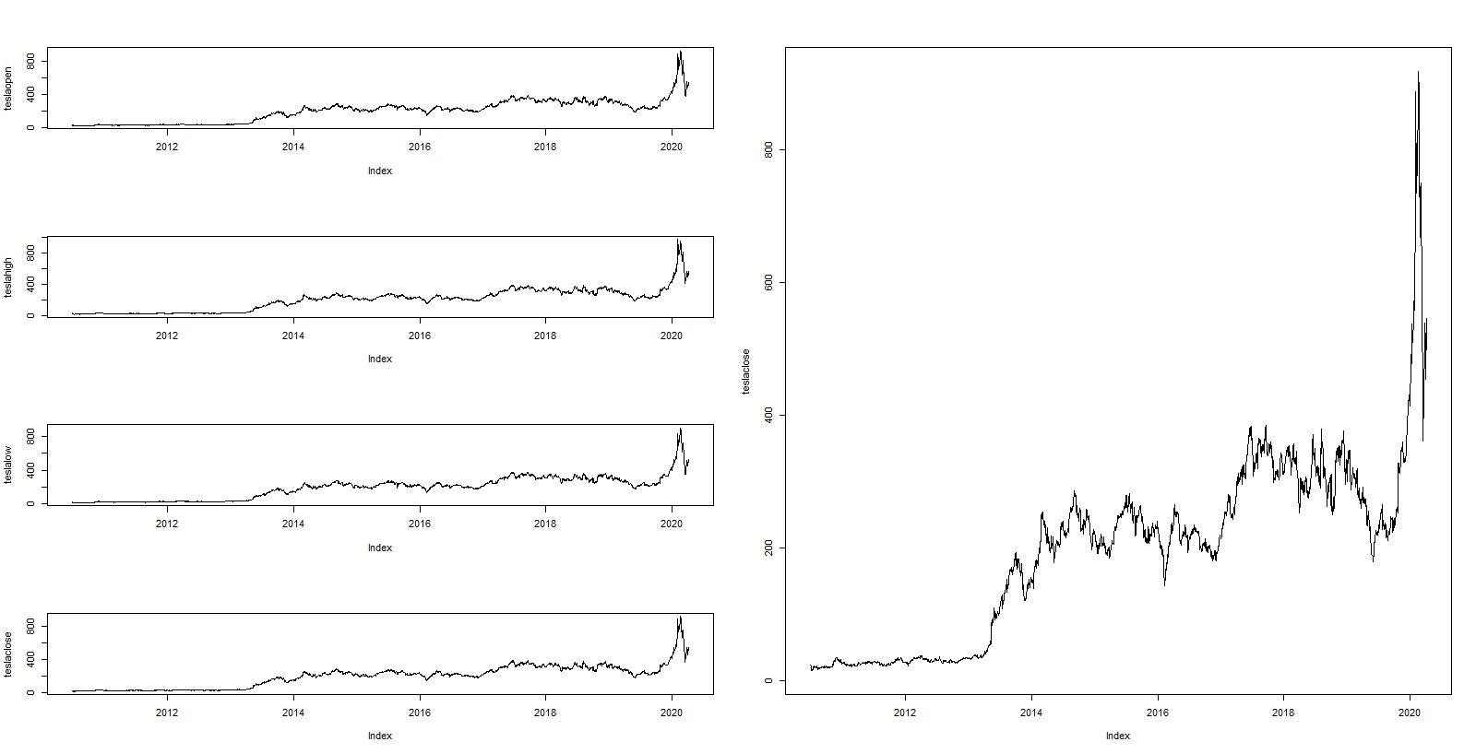

Abdel Arancibia Rafael Caparó Descargar y graficar los precios Open, High, Low y Close de la acci ́on (stock) de la acci ́on de

TESLA, extraer y separar solo el precio Close, presentar en dos gr ́aficos separados, a la izquierda

los cuatro precios mencionados y a la derecha el precio Close, analice. Ayuda: El ticker de la

acci ́on de TESLA es TSLA.

conometría ́ıa Finan

Evaluación de la sesión 1

Para los siguientes ejercicios usted puede utilizar las fechas de inicio y final que considere de acuerdo al análisis que va a plantear:

Pregunta 1, nivel intermedio, sesión 1, Econometría Financiera

Muestre si la serie de precios (serie en niveles) Close de la acción de Coca Cola (KO), del ́ındice bursátil de Alemania (DAX) y del tipo de cambio EURUSD tiene una Raiz Unitaria (RU), trasforme la serie en retornos y vuelva a estudiar la presencia de RU.

Pregunta 2, nivel intermedio, sesión 1, Econometría Financiera

Encuentre el orden de integración de cada una de las series estudiadas anteriormente y realice una comparación entre los correlogramas de cada series tanto en niveles como en retornos ( u opcionalmente en primeras diferencias).

Pregunta 3, nivel intermedio, sesión 1, Econometría ́ıa Financiera

Descargar la serie de precios de la acción de APLE y transformar la misma serie de precios Close de la acción de APLE en sus retornos, presentar la gráfica de la serie de precios arriba y la serie de los retornos abajo, analice.

Abdel Arancibia Rafael Caparó Econometr ́ıa Financiera Abril, 2020 4 / 5

Evaluación de la sesión 1

Para los siguientes ejercicios usted puede utilizar las fechas de inicio y final que considere de acuerdo al análisis que va a plantear:

Pregunta 1, nivel avanzado, sesión 1, Econometr ́ıa Financiera

Estime el mejor modelo ARMA(p,q) para el retorno del tipo de cambio USDPEN, interprete sus resultados. Ayuda: Considere los datos del BCRP.

Pregunta 2, nivel avanzado, sesión 1, Econometr ́ıa Financiera

Considere el mejor modelo ARMA(p,q) del USDPEN y realice la predicción del retorno 5 periodos hacia delante, luego reconstruya con estos retornos el valor del tipo de cambio para esos 5 periodos . Ayuda: Considere los datos del BCRP.

Pregunta 3, nivel avanzado, sesión 1, Econometr ́ıa Financiera

Realice un modelo de Backtesting para confirmar sus predicciones, considere diferentes test para validar la capacidad predictiva de sus modelos.

Abdel Arancibia Rafael Caparó Econometr ́ıa Financiera Abril, 2020 5 / 5